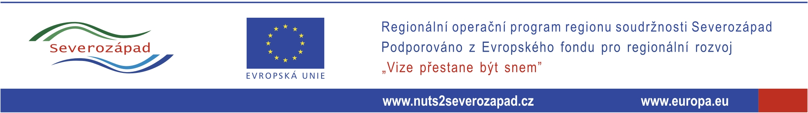

Zadávací
dokumentace



ZADAVATEL - Město Litvínov
adresa: Městský úřad Litvínov; Náměstí Míru 11; 436 01 Litvínov;
Tel.: 476 767 600; fax: 476 767 601
zastoupené
starostkou města Bc. Kamilou Bláhovou

dle zákona č. 137/2006 Sb., o veřejných zakázkách, ve znění pozdějších předpisů
(dále jen „zákon“)

v souladu s § 27 zákona

vyhlašuje otevřené řízení k podání nabídky na podlimitní veřejnou zakázku

„Revitalizace MŠ Paraplíčko v Litvínově 2015“

předběžné oznámení veřejného zadavatele: 26.12.2014

odeslání do Věstníku veřejných zakázek: 20.2.2015
uveřejnění na profilu zadavatele: 20.2.2015

lhůta pro podání nabídek do: 19.3.2015, 9:00 hod.

ODDÍL 0 – Úvod

Vyhlášení soutěže

Jedná se o veřejnou podlimitní zakázku na stavební práce a dodávky. Veřejná zakázka bude v dikci § 98 odst. 3 Zákona rozdělena na 3 části, které spolu věcně, místně a časově souvisejí, a to na části, pro které je dále uvedená konkrétní dílčí výzva.
Akce bude hrazena z dotačního programu ROP Severozápad 69. výzva.

Část č.1 – zakázka na stavební práce: „Revitalizace MŠ Paraplíčko v Litvínově- stavební práce“
Viz. dále je uvedena konkrétní dílčí výzva. Jedná se o tyto stavební práce a dodávky - rekonstrukci vnitřních prostor mateřské školy, spočívající ve stavebních pracích v rozsahu dílčích úprav vnitřních dispozic objektu, budou odstraněny původní nášlapné vrstvy podlah a realizovány nové nášlapné vrstvy, rekonstrukce povrchů – obklady, malby, nátěry, bude provedena rekonstrukce vnitřních rozvodů: Elektroinstalace vč. osvětlení, rozvaděčů a slaboproudé elektrotechniky (EZS, anténa, strukturovaná kabeláž, videotelefon, autonomní detekce požáru), ZTI vč. nové sanitární techniky, vzduchotechnika bude ponechána původní – pouze bude provedeno nové dodatečné odvětrání související s úpravami dispozice, rekonstrukce vytápění vč. měření a regulace a rekonstrukce stolového výtahu.

Popis: | CPV:
Stavební úpravy budov mateřských škol | 45214100 - 1
Práce při dokončování budov | 45410000 - 4

Část č.2 – zakázka na dodávky: „Revitalizace MŠ Paraplíčko v Litvínově - dodávka a montáž venkovních herních prvků“ Viz. dále je uvedena konkrétní dílčí výzva. Jedná se o tyto dodávky a stavební práce - dodávka a montáž venkovních herních prvků vč. souvisejících stavebních prací a terénních úprav.

Popis: | CPV:
Vybavení hřišť | 37535200 – 9

Část č.3 – zakázka na dodávky: „Revitalizace MŠ Paraplíčko v Litvínově - dodávka a montáž nábytku“ Viz. dále je uvedena konkrétní dílčí výzva. Jedná se o dodávky vnitřního vybavení (nábytek a další prvky např. hudební nástroje) v rozsahu přiloženého soupisu prací.

Popis: | CPV:
Nábytek pro mateřské školy | 39161000 - 8
Vzdělávací vybavení | 39162000 - 5

Zadavatel stanovuje, že uchazeč (dodavatel) je oprávněn podat nabídku dle § 98 odst. 4 Zákona na všechny či některé části veřejné zakázky nebo jen na jednu část veřejné zakázky.

Předpokládaná hodnota zakázky
Předpokládaná celková hodnota veřejné zakázky za všechny 3 části činí 15.380.tis. Kč bez DPH.

Část č.1 – „Revitalizace MŠ Paraplíčko v Litvínově- stavební práce“
Předpokládaná celková hodnota veřejné zakázky činí 12.950.tis. Kč bez DPH.

Část č. 2 „Revitalizace MŠ Paraplíčko v Litvínově - dodávka a montáž venkovních herních prvků“
Předpokládaná celková hodnota veřejné zakázky činí 1.030.tis. Kč bez DPH.

Část č. 3 „Revitalizace MŠ Paraplíčko v Litvínově - dodávka a montáž nábytku“
Předpokládaná celková hodnota veřejné zakázky činí 1.400.tis. Kč bez DPH.

Požadavky na prokázání kvalifikace (oddíl 1.5 Dílčích výzev) a předložení dalších dokladů:
Uchazeč doloží pro každou část veřejné zakázky, na kterou bude podávat nabídku, veškeré doklady zvlášť.

